Liebe Abteilungsmitglieder! Liebe Tennisfreunde!

Auch in der Sommersaison 2019 haben wir es wieder geschafft, alle vier Plätze komplett in Eigenregie fertigzustellen, herzlichen Dank an die Helfer. Schon am Gründonnerstagabend können im Nuttlarer Tennispark auf den ersten Plätzen die Schläger geschwungen werden.

Besondere Saisonhöhepunkte:
Am Samstag, dem 04.05. eröffnen wir um 14 Uhr auf unserer Anlage im Rahmen der deutschlandweiten Aktion „Deutschland spielt Tennis“ die Saison. Ein kostenloses Schnuppern bei Trainer Lukas Pour für Erwachsene und ältere Jugendliche erwartet euch ab 15 Uhr, daneben wollen wir ein paar gemütliche Stunden bei Gegrilltem und Getränken verbringen. Gleichzeitig laden wir daneben in Kooperation mit dem TV Ostwig um 14 Uhr Kita-Kinder ab 5 Jahren aus den Kitas in Nuttlar, Ostwig und Velmede-Bestwig, die noch nie Tennis gespielt haben, zu einem Schnupper-Training unter fachkundiger Anleitung auf die Tennisplätze am Loh nach Ostwig ein. Bei Interesse können Schnuppertrainings-Gruppen gebildet werden, um im Anschluss entscheiden zu können, ob ein langfristiges Training gewünscht wird. Ebenfalls werden wir zusammen mit dem TV Ostwig durch unsere Trainer auch ein spezielles Tennisschulsportprogramm im Sportunterricht der Nuttlarer und wahrscheinlich auch der Velmeder Grundschule anbieten! Manfred Weber, der schon viele Jahre für uns arbeitet und der neue Trainer Lukas Pour, beide mit Tennistrainer A-Lizenz, werden das Jugendtraining in der Jugendspielgemeinschaft aus TuS und TV leiten.
Schon eine Woche vorher am letzten Aprilwochenende findet in Nuttlar wieder der „Generations-Cup“, das Leistungsklassenturnier von TuS und TV, statt. Am Samstag und Sonntag kämpfen einheimische Spielerinnen und Spieler und Auswärtige um Leistungsklassenpunkte und auch darum, eine gute Form für die anstehenden Meisterschaftsspiele mitzunehmen. Kurzfristige Meldungen sind für die Konkurrenzen Herren, Herren 30, Herren 40 und Damen noch bis zum 21.04 bei Jens Heinemann möglich.

Der Kids-Cup, das Jugendturnier unserer Trainingsgruppen, findet am letzten Wochenende vor den Sommerferien, am Sonntag, dem 07.07.18 in Ostwig statt. Genauere Informationen hierzu erhalten alle Trainingsgruppenteilnehmer rechtzeitig im Vorfeld.

Daneben sind alle Tennisinteressierten natürlich eingeladen, die Meisterschaftsspiele der zahlreichen Mannschaften (7 Jugendmannschaften, Herren- und Herren 30-Mannschaft) der Spielgemeinschaft aus TuS und TV zu verfolgen. Genaue Spieltermine lassen sich auf der Wettkampfseite des Westfälischen Tennisverbandes unter http://wtv.liga.nu finden, bald auch auf den Aushängen am Platz.
Ansprechpartner für Anfragen und Wünsche ist natürlich euer Abteilungsvorstand:
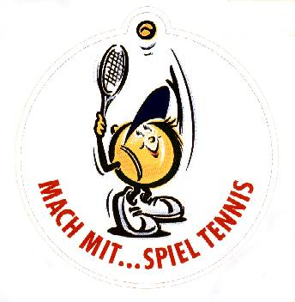
Sportwart Jens Heinemann 02904/711013
Stellv. Abteilungsleiter Lars Ekrod 02904/5299069
Abteilungsleiter/Jugend Chr. Wendt 02904/5099551

Wir freuen uns auf schöne Stunden im Nuttlarer Tennispark!

Jens, Lars und Christian

